第1章 芯片结构及性能概述
TMS320C2000系列是美国TI公司推出的最佳测控应用的定点DSP芯片，其主流产品分为四个系列：C20x、C24x、C27x和C28x。C20x可用于通信设备、数字相机、嵌入式家电设备等；C24x主要用于数字马达控制、电机控制、工业自动化、电力转换系统等。近年来，TI公司又推出了具有更高性能的改进型C27x和C28x系列芯片，进一步增强了芯片的接口能力和嵌入功能，从而拓宽了数字信号处理器的应用领域。
TMS320C28x系列是TI公司最新推出的DSP芯片，是目前国际市场上最先进、功能最强大的32位定点DSP芯片。它既具有数字信号处理能力，又具有强大的事件管理能力和嵌入式控制功能，特别适用于有大批量数据处理的测控场合，如工业自动化控制、电力电子技术应用、智能化仪器仪表及电机、马达伺服控制系统等。本章将介绍TMS320C28x系列芯片的结构、性能及特点，并给出该系列芯片的引脚分布及引脚功能。

1.1 TMS320C28x系列芯片的结构及性能
C28x系列的主要片种为TMS320F2810和TMS320F2812。两种芯片的差别是：F2812内含128K×16位的片内Flash存储器，有外部存储器接口，而F2810仅有64K×16位的片内Flash存储器，且无外部存储器接口。其硬件特征如表1-1所示。
表1-1 硬件特征
特 征 | F2810 | F2812
指令周期（150MHz） | 6.67ns | 6.67ns
SRAM（16位/字） | 18K | 18K
3.3V片内Flash（16位/字） | 64K | 128K
片内Flash/SRAM的密钥 | 有 | 有
Boot ROM | 有 | 有
掩膜ROM | 有 | 有
外部存储器接口 | 无 | 有
事件管理器A和B（EVA和EVB） | EVA、EVB | EVA、EVB
*通用定时器 | 4 | 4
*比较寄存器/脉宽调制 | 16 | 16
*捕获/正交解码脉冲电路 | 6/2 | 6/2
看门狗定时器 | 有 | 有
12位的ADC | 有 | 有
*通道数 | 16 | 16
续表
特 征 | F2810 | F2812
32位的CPU定时器 | 3 | 3
串行外围接口 | 有 | 有
串行通信接口（SCI）A和B | SCIA、SCIB | SCIA、SCIB
控制器局域网络 | 有 | 有
多通道缓冲串行接口 | 有 | 有
数字输入/输出引脚（共享） | 有 | 有
外部中断源 | 3 | 3
供电电压 | 核心电压1.8V  I/O电压3.3V | 核心电压1.8V  I/O电压3.3V
封装 | 128针PBK | 179针GHH，176针PGF
温度选择‡ A：-40℃ ~ +85℃  S：-40℃ ~ +125℃ | PBK  仅适用于TMS | PGF和GHH  仅适用于TMS
产品状况‡‡  产品预览（PP）  高级信息（AI）  产品数据（PD） | AI  （TMP）‡‡‡ | AI  （TMP）‡‡‡

注：‡ “S”是温度选择（-40℃ ~ +125℃）的特征化数据，仅对TMS是适用的。
‡‡ 产品预览（PP）：在开发阶段的形成和设计中与产品有关的信息，特征数据和其他规格是设计的目标。TI保留了正确的东西，更换或者终止了一些没有注意到的产品。
高级信息（AI）：在开发阶段的取样和试制中与新产品有关的信息，特征数据和其他规格用以改变那些没有注意到的东西。
产品数据（PD）：是当前公布的数据信息，产品遵守TI的每项标准保修规格，但产品加工不包括对所有参数的测试。
‡‡‡ TMP：最终的硅电路小片，它与器件的电气特性相一致，但是没有进行全部的品质和可靠性检测。

C28x系列芯片的主要性能如下。
1． 高性能静态CMOS（Static CMOS）技术
- 150MHz（时钟周期6.67ns）
- 低功耗（核心电压1.8V，I/O口电压3.3V）
- Flash编程电压3.3V
2． JTAG边界扫描（Boundary Scan）支持
3． 高性能的32位中央处理器（TMS320C28x）
- 16位×16位和32位×32位乘且累加操作
- 16位×16位的两个乘且累加
- 哈佛总线结构（Harvard Bus Architecture）
- 强大的操作能力
- 迅速的中断响应和处理
- 统一的寄存器编程模式
- 可达4兆字的线性程序地址
- 可达4兆字的数据地址
- 代码高效（用C/C++或汇编语言）
- 与TMS320F24x/LF240x处理器的源代码兼容
4． 片内存储器
- 8K×16位的Flash存储器
- 1K×16位的OTP型只读存储器
- L0和L1：两块4K×16位的单口随机存储器（SARAM）
- H0：一块8K×16位的单口随机存储器
- M0和M1：两块1K×16位的单口随机存储器
5． 根只读存储器（Boot ROM）4K×16位
- 带有软件的Boot模式
- 标准的数学表
6． 外部存储器接口（仅F2812有）
- 有多达1MB的存储器
- 可编程等待状态数
- 可编程读/写选通计数器（Strobe Timing）
- 三个独立的片选端
7． 时钟与系统控制
- 支持动态的改变锁相环的频率
- 片内振荡器
- 看门狗定时器模块
8． 三个外部中断
9． 外部中断扩展（PIE）模块
- 可支持96个外部中断，当前仅使用了45个外部中断
10．128位的密钥（Security Key/Lock）
- 保护Flash/OTP和L0/L1 SARAM
- 防止ROM中的程序被盗
11．3个32位的CPU定时器
12．马达控制外围设备
- 两个事件管理器（EVA、EVB）
- 与C240兼容的器件
13．串口外围设备
- 串行外围接口（SPI）
- 两个串行通信接口（SCIs），标准的UART
- 改进的局域网络（eCAN）
- 多通道缓冲串行接口（McBSP）和串行外围接口模式
14．12位的ADC，16通道
- 2×8通道的输入多路选择器
- 两个采样保持器
- 单个的转换时间：200ns
- 单路转换时间：60ns
15．最多有56个独立的可编程、多用途通用输入/输出（GPIO）引脚
16．高级的仿真特性
- 分析和设置断点的功能
- 实时的硬件调试
17．开发工具
- ANSI C/C++编译器/汇编程序/连接器
- 支持TMS320C24x/240x的指令
- 代码编辑集成环境
- DSP/BIOS
- JTAG扫描控制器（TI或第三方的）
- 硬件评估板
18．低功耗模式和节能模式
- 支持空闲模式、等待模式、挂起模式
- 停止单个外围的时钟
19．封装方式
- 带外部存储器接口的179球形触点BGA封装
- 带外部存储器接口的176引脚低剖面四芯线扁平LQFP封装
- 没有外部存储器接口的128引脚贴片正方扁平PBK封装
20．温度选择
- A：-40℃ ~ +85℃
- S：-40℃ ~ +125℃
C28x系列芯片的功能框图如图1-1所示。
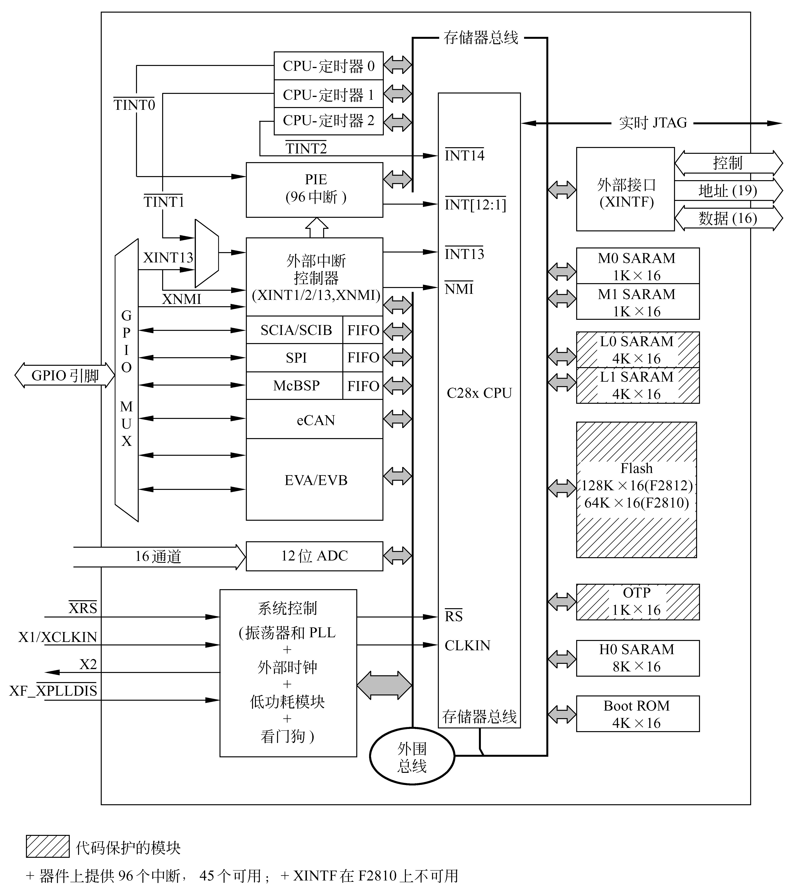

代码保护的模块

图1-1 C28x功能框图

注：+ 器件上提供96个中断，45个可用；+ XINTF在F2810上不可用。

1.2 引脚分布及引脚功能
TMS320F2812芯片的封装方式为179引脚GHH球形网格阵列BGA（Ball Grid Array）封装和176引脚PGF低剖面四芯线扁平LQFP（Low-profile Quad）封装，其引脚分布分别如图1-2（BGA封装底视图）和图1-3（LQFP封装顶视图）所示。TMS320F2810芯片的封装方式为128引脚PBK LQFP封装，其引脚分布情况如图1-4（顶视图）所示。
表1-2详细描述了芯片F2810和F2812的引脚功能及信号情况。所有输入引脚的电平均与TTL兼容；所有引脚的输出均为3.3V CMOS电平；输入不能承受5V电压；上拉电 流/下拉电流均为100μA。所有引脚的输出缓冲器驱动能力（有输出功能的）典型值是4mA。
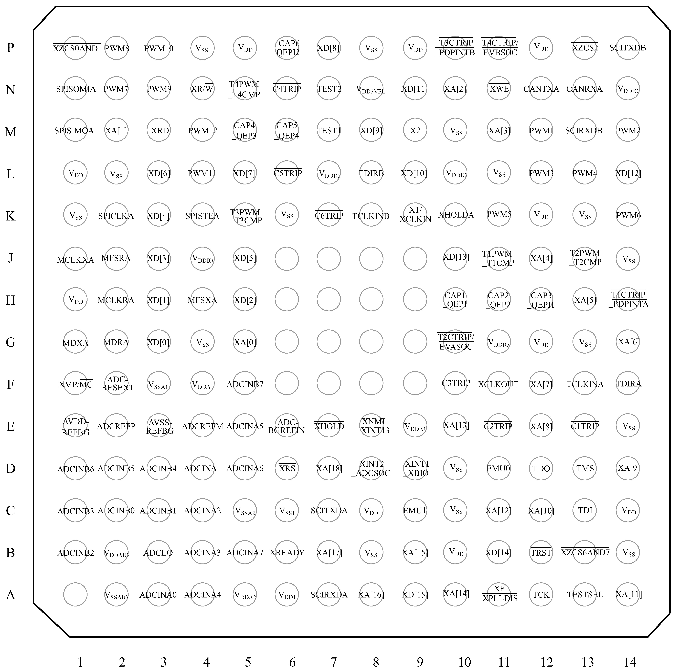

图1-2 179引脚BGA封装底视图
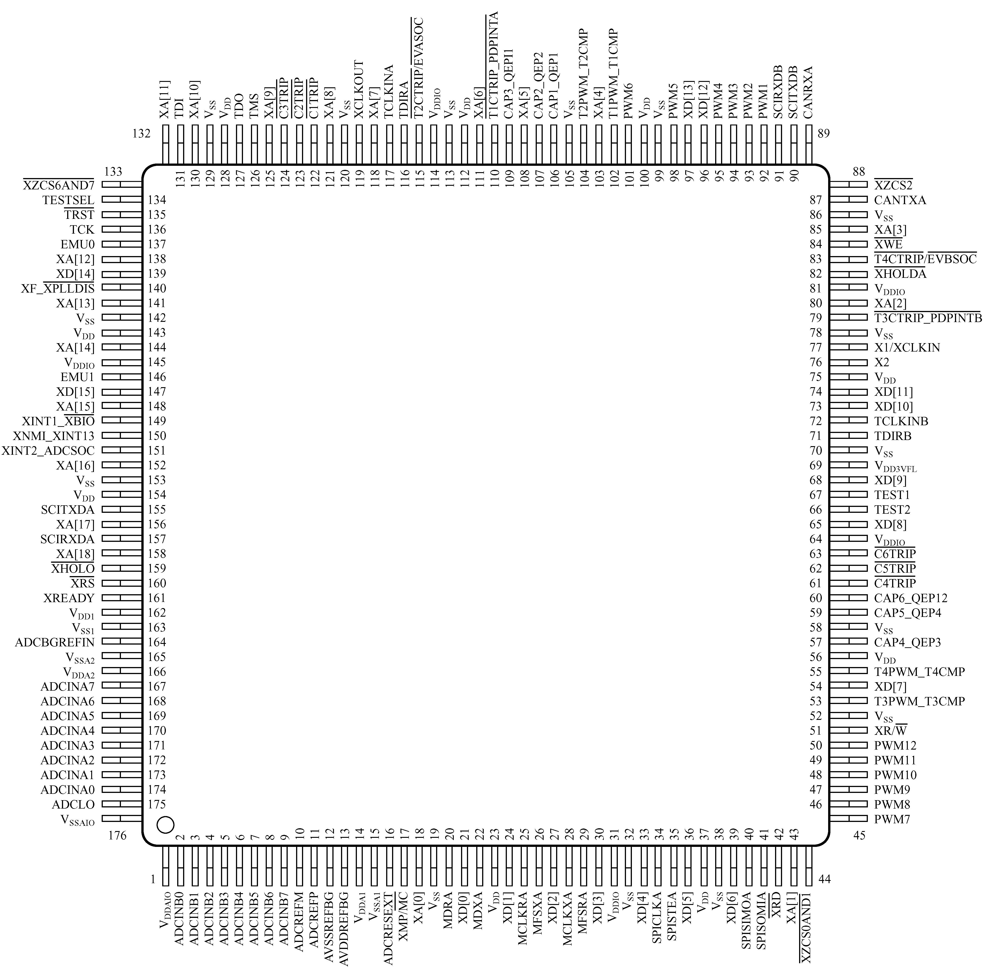
图1-3 176引脚LQFP封装顶视图
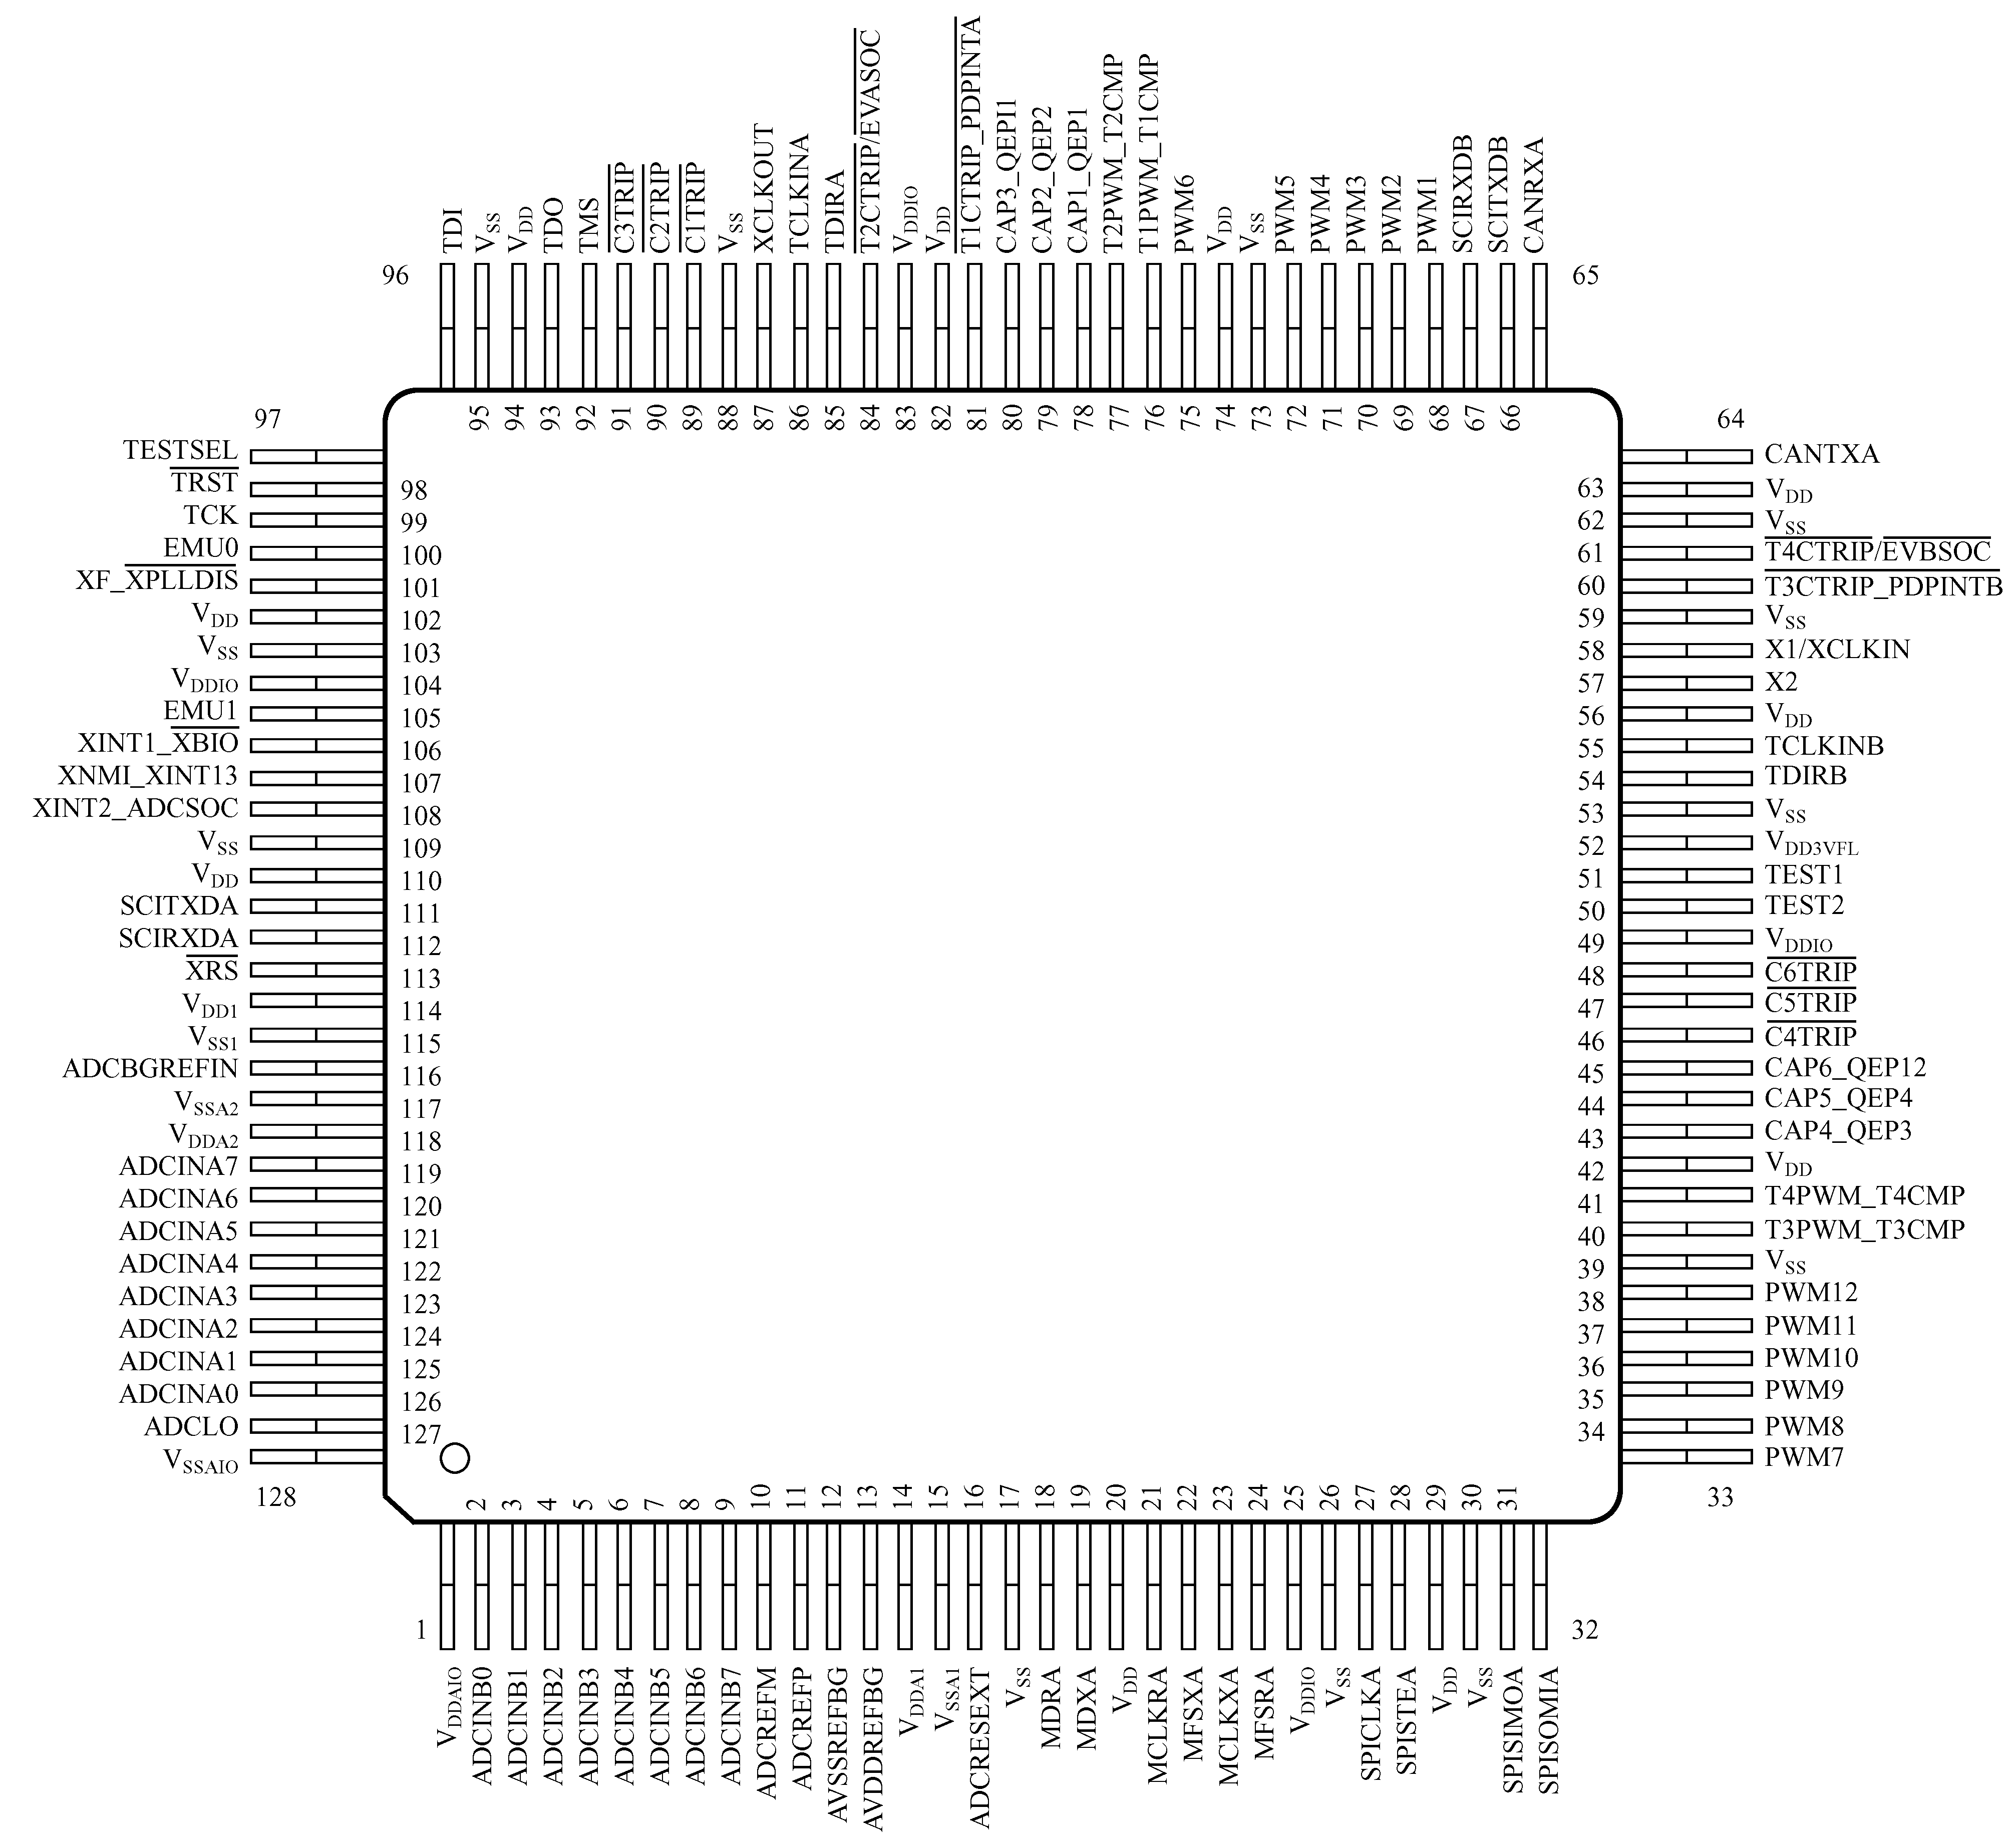

图1-4 128引脚PBK封装顶视图
表1-2 引脚功能和信号情况‡
 | 名 字 | 引脚号 |  |  |  |  |  |  |  |  |  |  |  |  |  |  |  |  |  |  |  |  |  |  |  |  | I/O/Z |  |  |  |  |  |  |  |  |  |  |  |  |  |  |  | PU/PDS |  |  |  |  |  |  |  | 说 明
 | 名 字 | 179针GHH  封装 |  |  |  |  |  |  |  |  |  |  |  | 176针PGF  封装 |  |  |  |  | 128针PBK  封装
 | XINTF信号（只限于F2812）
 | XA[18] | D7 |  |  |  |  |  |  |  |  |  |  |  | 158 |  |  |  |  | — |  |  |  |  |  |  |  | O/Z |  |  |  |  |  |  |  |  |  |  |  |  |  |  |  | —
 | XA[17] | B7 |  |  |  |  |  |  |  |  |  |  |  | 156 |  |  |  |  | — |  |  |  |  |  |  |  | O/Z |  |  |  |  |  |  |  |  |  |  |  |  |  |  |  | —
 | XA[16] | A8 |  |  |  |  |  |  |  |  |  |  |  | 152 |  |  |  |  | — |  |  |  |  |  |  |  | O/Z |  |  |  |  |  |  |  |  |  |  |  |  |  |  |  | —
 | XA[15] | B9 |  |  |  |  |  |  |  |  |  |  |  | 148 |  |  |  |  | — |  |  |  |  |  |  |  | O/Z |  |  |  |  |  |  |  |  |  |  |  |  |  |  |  | —
 | XA[14] | A10 |  |  |  |  |  |  |  |  |  |  |  | 144 |  |  |  |  | — |  |  |  |  |  |  |  | O/Z |  |  |  |  |  |  |  |  |  |  |  |  |  |  |  | —
 | XA[13] | E10 |  |  |  |  |  |  |  |  |  |  |  | 141 |  |  |  |  | — |  |  |  |  |  |  |  | O/Z |  |  |  |  |  |  |  |  |  |  |  |  |  |  |  | —
 | XA[12] | C11 |  |  |  |  |  |  |  |  |  |  |  | 138 |  |  |  |  | — |  |  |  |  |  |  |  | O/Z |  |  |  |  |  |  |  |  |  |  |  |  |  |  |  | — |  |  |  |  |  |  |  | 19位地址总线
 | XA[11] | A14 |  |  |  |  |  |  |  |  |  |  |  | 132 |  |  |  |  | — |  |  |  |  |  |  |  | O/Z
 | XA[10] | C12 |  |  |  |  |  |  |  |  |  |  |  | 130 |  |  |  |  | — |  |  |  |  |  |  |  | O/Z |  |  |  |  |  |  |  |  |  |  |  |  |  |  |  | —
 | XA[9] | D14 |  |  |  |  |  |  |  |  |  |  |  | 125 |  |  |  |  | — |  |  |  |  |  |  |  | O/Z |  |  |  |  |  |  |  |  |  |  |  |  |  |  |  | —
 | XA[8] | E12 |  |  |  |  |  |  |  |  |  |  |  | 125 |  |  |  |  | — |  |  |  |  |  |  |  | O/Z |  |  |  |  |  |  |  |  |  |  |  |  |  |  |  | —
 | XA[7] | F12 |  |  |  |  |  |  |  |  |  |  |  | 121 |  |  |  |  | — |  |  |  |  |  |  |  | O/Z |  |  |  |  |  |  |  |  |  |  |  |  |  |  |  | —
 | XA[6] | G14 |  |  |  |  |  |  |  |  |  |  |  | 111 |  |  |  |  | — |  |  |  |  |  |  |  | O/Z |  |  |  |  |  |  |  |  |  |  |  |  |  |  |  | —
 | XA[5] | H13 |  |  |  |  |  |  |  |  |  |  |  | 108 |  |  |  |  | — |  |  |  |  |  |  |  | O/Z |  |  |  |  |  |  |  |  |  |  |  |  |  |  |  | —
 | XA[4] | J12 |  |  |  |  |  |  |  |  |  |  |  | 103 |  |  |  |  | — |  |  |  |  |  |  |  | O/Z |  |  |  |  |  |  |  |  |  |  |  |  |  |  |  | —
 | XA[3] | M11 |  |  |  |  |  |  |  |  |  |  |  | 85 |  |  |  |  | — |  |  |  |  |  |  |  | O/Z |  |  |  |  |  |  |  |  |  |  |  |  |  |  |  | —
 | XA[2] | N10 |  |  |  |  |  |  |  |  |  |  |  | 80 |  |  |  |  | — |  |  |  |  |  |  |  | O/Z |  |  |  |  |  |  |  |  |  |  |  |  |  |  |  | —
 | XA[1] | M2 |  |  |  |  |  |  |  |  |  |  |  | 43 |  |  |  |  | — |  |  |  |  |  |  |  | O/Z |  |  |  |  |  |  |  |  |  |  |  |  |  |  |  | —
 | XA[0] | G5 |  |  |  |  |  |  |  |  |  |  |  | 18 |  |  |  |  | — |  |  |  |  |  |  |  | O/Z |  |  |  |  |  |  |  |  |  |  |  |  |  |  |  | —
 | XD[15] | A9 |  |  |  |  |  |  |  |  |  |  |  | 147 |  |  |  |  | — |  |  |  |  |  |  |  | I/O/Z |  |  |  |  |  |  |  |  |  |  |  |  |  |  |  | PU |  |  |  |  |  |  |  | 16位数据总线
 | XD[14] | B11 |  |  |  |  |  |  |  |  |  |  |  | 139 |  |  |  |  | — |  |  |  |  |  |  |  | I/O/Z |  |  |  |  |  |  |  |  |  |  |  |  |  |  |  | PU
 | XD[13] | J10 |  |  |  |  |  |  |  |  |  |  |  | 97 |  |  |  |  | — |  |  |  |  |  |  |  | I/O/Z |  |  |  |  |  |  |  |  |  |  |  |  |  |  |  | PU
 | XD[12] | L14 |  |  |  |  |  |  |  |  |  |  |  | 96 |  |  |  |  | — |  |  |  |  |  |  |  | I/O/Z |  |  |  |  |  |  |  |  |  |  |  |  |  |  |  | PU
 | XD[11] | N9 |  |  |  |  |  |  |  |  |  |  |  | 74 |  |  |  |  | — |  |  |  |  |  |  |  | I/O/Z |  |  |  |  |  |  |  |  |  |  |  |  |  |  |  | PU
 | XD[10] | L9 |  |  |  |  |  |  |  |  |  |  |  | 73 |  |  |  |  | — |  |  |  |  |  |  |  | I/O/Z |  |  |  |  |  |  |  |  |  |  |  |  |  |  |  | PU
 | XD[9] | M8 |  |  |  |  |  |  |  |  |  |  |  | 68 |  |  |  |  | — |  |  |  |  |  |  |  | I/O/Z |  |  |  |  |  |  |  |  |  |  |  |  |  |  |  | PU
 | XD[8] | P7 |  |  |  |  |  |  |  |  |  |  |  | 65 |  |  |  |  | — |  |  |  |  |  |  |  | I/O/Z |  |  |  |  |  |  |  |  |  |  |  |  |  |  |  | PU
 | XD[7] | L5 |  |  |  |  |  |  |  |  |  |  |  | 54 |  |  |  |  | — |  |  |  |  |  |  |  | I/O/Z |  |  |  |  |  |  |  |  |  |  |  |  |  |  |  | PU
 | XD[6] | L3 |  |  |  |  |  |  |  |  |  |  |  | 39 |  |  |  |  | — |  |  |  |  |  |  |  | I/O/Z |  |  |  |  |  |  |  |  |  |  |  |  |  |  |  | PU
 | XD[5] | J5 |  |  |  |  |  |  |  |  |  |  |  | 36 |  |  |  |  | — |  |  |  |  |  |  |  | I/O/Z |  |  |  |  |  |  |  |  |  |  |  |  |  |  |  | PU
 | XD[4] | K3 |  |  |  |  |  |  |  |  |  |  |  | 33 |  |  |  |  | — |  |  |  |  |  |  |  | I/O/Z |  |  |  |  |  |  |  |  |  |  |  |  |  |  |  | PU
 | XD[3] | J3 |  |  |  |  |  |  |  |  |  |  |  | 30 |  |  |  |  | — |  |  |  |  |  |  |  | I/O/Z |  |  |  |  |  |  |  |  |  |  |  |  |  |  |  | PU
 | XD[2] | H5 |  |  |  |  |  |  |  |  |  |  |  | 27 |  |  |  |  | — |  |  |  |  |  |  |  | I/O/Z |  |  |  |  |  |  |  |  |  |  |  |  |  |  |  | PU
 | XD[1] | H3 |  |  |  |  |  |  |  |  |  |  |  | 24 |  |  |  |  | — |  |  |  |  |  |  |  | I/O/Z |  |  |  |  |  |  |  |  |  |  |  |  |  |  |  | PU
 | XD[0] | G3 |  |  |  |  |  |  |  |  |  |  |  | 21 |  |  |  |  | — |  |  |  |  |  |  |  | I/O/Z |  |  |  |  |  |  |  |  |  |  |  |  |  |  |  | PU
续表
名 字 |  |  |  | 引脚号 |  |  |  |  |  |  |  |  |  |  |  |  |  |  |  |  |  |  |  |  |  |  |  |  |  |  |  | I/O/Z |  |  |  |  |  |  |  |  | PU/PDS |  |  |  |  | 说 明
 |  |  |  |  | 179针GHH  封装 |  |  |  |  |  |  | 176针PGF  封装 |  |  |  |  |  |  |  |  |  |  |  | 128针PBK  封装
XINTF信号（仅F2812）
XMP/ |  |  | F1 |  |  |  |  |  |  |  | 17 |  |  |  |  |  |  |  |  |  |  |  | — |  |  |  |  |  |  |  | I |  |  |  |  |  |  |  |  | PU |  |  |  |  | 可选择微处理器/微计算机模式。可以在两者之间切换。为高电平时外部接口上的区域7有效，为低电平时区域7无效，可使用片内的Boot ROM功能。复位时该信号被锁存在XINTCNF2寄存器中，通过软件可以修改这种模式的状态。此信号是异步输入，并与XTIMCLK同步
 |  |  | E7 |  |  |  |  |  |  |  | 159 |  |  |  |  |  |  |  |  |  |  |  | — |  |  |  |  |  |  |  | I |  |  |  |  |  |  |  |  | PU |  |  |  |  | 外部DMA保持请求信号。为低电平时请求XINTF释放外部总线，并把所有的总线与选通端置为高阻态。当对总线的操作完成且没有即将对XINTF进行访问时，XINTF释放总线。此信号是异步输入并与XTIMCLK同步
 |  |  | K10 |  |  |  |  |  |  |  | 82 |  |  |  |  |  |  |  |  |  |  |  | — |  |  |  |  |  |  |  | O/Z |  |  |  |  |  |  |  |  | — |  |  |  |  | 外部DMA保持确认信号。当XINTF响应的请求时呈低电平，所有的XINTF总线和选通端呈高阻态。和信号同时发出。当有效（低）时外部器件只能使用外部总线
$$\overline{\text{XZCS}0\text{AND}1}$$ |  |  | P1 |  |  |  |  |  |  |  | 44 |  |  |  |  |  |  |  |  |  |  |  | — |  |  |  |  |  |  |  | O/Z |  |  |  |  |  |  |  |  | — |  |  |  |  | XINTF区域0和区域1的片选，当访问XINTF区域0或1时有效（低）
$$\overline{\text{XZCS}2}$$ |  |  | P13 |  |  |  |  |  |  |  | 88 |  |  |  |  |  |  |  |  |  |  |  | — |  |  |  |  |  |  |  | O/Z |  |  |  |  |  |  |  |  | — |  |  |  |  | XINTF区域2的片选。当访问XINTF区域2时有效（低）
$$\overline{\text{XZCS}6\text{AND}7}$$ |  |  | B13 |  |  |  |  |  |  |  | 133 |  |  |  |  |  |  |  |  |  |  |  | — |  |  |  |  |  |  |  | O/Z |  |  |  |  |  |  |  |  | — |  |  |  |  | XINTF区域6和7的片选。当访问区域6或7时有效（低）
 |  |  | N11 |  |  |  |  |  |  |  | 84 |  |  |  |  |  |  |  |  |  |  |  | — |  |  |  |  |  |  |  | O/Z |  |  |  |  |  |  |  |  | — |  |  |  |  | 写有效。有效时为低电平。写选通信号是每个区域操作的基础，由XTIMINGx寄存器的前一周期、当前周期和后一周期的值确定
 |  |  | M3 |  |  |  |  |  |  |  | 42 |  |  |  |  |  |  |  |  |  |  |  | O/Z |  |  |  |  |  |  |  | — |  |  |  |  |  |  |  |  | — |  |  |  |  | 读有效。低电平读选通。读选通信号是每个区域操作的基础，由XTIMINGx寄存器的前一周期、当前周期和后一周期的值确定。注意：$\overline{\text{XRD}}$和$\overline{\text{XWE}}$是互斥信号
XR/$\overline{W}$ |  |  | N4 |  |  |  |  |  |  |  | 51 |  |  |  |  |  |  |  |  |  |  |  | — |  |  |  |  |  |  |  | O/Z |  |  |  |  |  |  |  |  | — |  |  |  |  | 通常为高电平，当为低电平时表示处于写周期，当为高电平时表示处于读周期
续表
 | 名 字 |  |  |  |  | 引脚号 |  |  |  |  |  |  |  |  |  |  |  |  |  |  |  |  |  |  |  | I/O/Z |  |  |  |  |  |  |  |  | PU/PDS |  |  |  |  |  |  |  | 说 明
 |  |  |  |  |  | 179针GHH  封装 |  |  |  |  |  |  | 176针PGF  封装 |  |  |  |  | 128针PBK  封装
 | XREADY |  |  |  |  | B6 |  |  |  |  |  |  | 161 |  |  |  |  | — |  |  |  |  |  |  |  | I |  |  |  |  |  |  |  |  | PU |  |  |  |  |  |  |  | 数据准备输入，被置1表示外设已为访问做好准备。XREADY可被设置为同步或异步输入。在同步模式中，XINTF接口块在当前周期结束之前的一个XTIMCLK时钟周期内要求XREADY有效。在异步模式中，在当前的周期结束前XINTF接口块以XTIMCLK的周期作为周期对XREADY采样3次。以XTIMCLK频率对XREADY的采样与XCLKOUT的模式无关
 | JTAG和其他信号
 | X1/XCLKIN |  |  |  |  | K9 |  |  |  |  |  |  | 77 |  |  |  |  | 58 |  |  |  |  |  |  |  | I |  |  |  |  |  |  |  |  |  |  |  |  |  |  |  |  | 振荡器输入/内部振荡器输入，该引脚也可以用来提供外部时钟。28x能够使用一个外部时钟源，条件是要在该引脚上提供适当的驱动电平，为了适应1.8V内核数字电源（V_{DD}），而不是3.3V的I/O电源（V_{DDIO}）。可以使用一个嵌位二极管去嵌位时钟信号，以保证它的逻辑高电平不超过V_{DD}（1.8V或1.9V）或者去使用一个1.8V的振荡器
 | X2 |  |  |  |  | M9 |  |  |  |  |  |  | 76 |  |  |  |  | 57 |  |  |  |  |  |  |  | I |  |  |  |  |  |  |  |  |  |  |  |  |  |  |  |  | 振荡器输出
 | XCLKOUT |  |  |  |  | F11 |  |  |  |  |  |  | 119 |  |  |  |  | 87 |  |  |  |  |  |  |  | O |  |  |  |  |  |  |  |  | — |  |  |  |  |  |  |  | 源于SYSCLKOUT的单个时钟输出，用来产生片内和片外等待状态，作为通用时钟源。XCLKOUT与SYSCLKOUT的频率或者相等，或是它的1/2，或是1/4。复位时XCLKOUT = SYSCLKOUT/4
 | TESTSEL |  |  |  |  | A13 |  |  |  |  |  |  | 134 |  |  |  |  | 97 |  |  |  |  |  |  |  | I |  |  |  |  |  |  |  |  | PD |  |  |  |  |  |  |  | 测试引脚，为TI保留，必须接地
 |  |  |  |  |  | D6 |  |  |  |  |  |  | 160 |  |  |  |  | 113 |  |  |  |  |  |  |  | I/O |  |  |  |  |  |  |  |  | PU |  |  |  |  |  |  |  | 器件复位（输入）及看门狗复位（输出）。器件复位，XRS使器件终止运行，PC指向地址0x3F FFC0（注：0xXX XXXX中的0x指出后面的数是十六进制数。例如0x3F FFC0=3FFFC0h）当XRS为高电平时，程序从PC所指出的位置开始运行。当看门狗产生复位时，DSP将该引脚驱动为低电平，在看门狗复位期间，低电平将持续512个XCLKIN周期。该引脚的输出缓冲器是一个带有内部上拉（典型值100mA）的开漏缓冲器，推荐该引脚应该由一个开漏设备去驱动
 | TEST1 |  |  |  |  | M7 |  |  |  |  |  |  | 67 |  |  |  |  | 51 |  |  |  |  |  |  |  | I/O |  |  |  |  |  |  |  |  | — |  |  |  |  |  |  |  | 测试引脚，为TI保留，必须悬空
 | TEST2 |  |  |  |  | N7 |  |  |  |  |  |  | 66 |  |  |  |  | 50 |  |  |  |  |  |  |  | I/O |  |  |  |  |  |  |  |  | — |  |  |  |  |  |  |  | 测试引脚，为TI保留，必须悬空
续表
 | 名 字 |  |  |  |  | 引脚号 |  |  |  |  |  |  |  |  |  |  |  |  |  |  |  |  |  |  |  |  |  | I/O/Z |  |  |  |  |  |  |  |  |  |  | PU/PDS |  |  |  |  |  |  |  |  | 说 明
 |  |  |  |  |  | 179针GHH  封装 |  |  |  |  |  |  |  |  |  | 176针PGF  封装 |  |  |  |  | 128针PBK  封装
 |  |  |  |  |  | B12 |  |  |  |  |  |  |  |  |  | 135 |  |  |  |  | 98 |  |  |  |  |  |  | I |  |  |  |  |  |  |  |  |  |  | PD |  |  |  |  |  |  |  |  | 有内部上拉的JTAG测试复位。当它为高电平时扫描系统控制器件的操作。若信号悬空或为低电平，器件以功能模式操作，测试复位信号被忽略  注意：在上不要用上拉电阻。它内部有上拉部件。在强噪声的环境中需要使用附加上拉电阻，此电阻值根据调试器设计的驱动能力而定。一般取22kΩ即能提供足够的保护。因为有了这种应用特性，所以使得调试器和应用目标板都有合适且有效的操作
 | TCK |  |  |  |  | A12 |  |  |  |  |  |  |  |  |  | 136 |  |  |  |  | 99 |  |  |  |  |  |  | I |  |  |  |  |  |  |  |  |  |  | PU |  |  |  |  |  |  |  |  | JTAG测试时钟，带有内部上拉功能
 | TMS |  |  |  |  | D13 |  |  |  |  |  |  |  |  |  | 126 |  |  |  |  | 92 |  |  |  |  |  |  | I |  |  |  |  |  |  |  |  |  |  | PU |  |  |  |  |  |  |  |  | JTAG测试模式选择端，有内部上拉功能，在TCK的上升沿TAP控制器计数一系列的控制输入
 | TDI |  |  |  |  | C13 |  |  |  |  |  |  |  |  |  | 131 |  |  |  |  | 96 |  |  |  |  |  |  | I |  |  |  |  |  |  |  |  |  |  | PU |  |  |  |  |  |  |  |  | 带上拉功能的JTAG测试数据输入端。在TCK的上升沿，TDI被锁存到选择寄存器、指令寄存器或数据寄存器中
 | TDO |  |  |  |  | D12 |  |  |  |  |  |  |  |  |  | 127 |  |  |  |  | 93 |  |  |  |  |  |  | O/Z |  |  |  |  |  |  |  |  |  |  | — |  |  |  |  |  |  |  |  | JTAG扫描输出，测试数据输出。在TCK的下降沿将选择寄存器的内容从TDO移出
 | EMU0 |  |  |  |  | D11 |  |  |  |  |  |  |  |  |  | 137 |  |  |  |  | 100 |  |  |  |  |  |  | I/O/Z |  |  |  |  |  |  |  |  |  |  | PU |  |  |  |  |  |  |  |  | 带上拉功能的仿真器I/O口引脚0，当为高电平时，此引脚用作中断输入。该中断来自仿真系统，并通过JTAG扫描定义为输入/输出
 | EMU1 |  |  |  |  | C9 |  |  |  |  |  |  |  |  |  | 146 |  |  |  |  | 105 |  |  |  |  |  |  | I/O/Z |  |  |  |  |  |  |  |  |  |  | PU |  |  |  |  |  |  |  |  | 仿真器引脚1，当为高电平时，此引脚输出无效，用作中断输入。该中断来自仿真系统的输入，通过JTAG扫描定义为输入/输出
 | ADC模拟输入信号
 | ADCINA7 |  |  |  |  | B5 |  |  |  |  |  |  |  |  | 167 |  |  |  |  | 119 |  |  |  |  |  |  |  |  | I |  |  |  |  |  |  |  |  |  |  |  |  |  |  |  |  |  |  | 采样/保持A的8通道模拟输入。在器件未上电之前ADC引脚不会被驱动
 | ADCINA6 |  |  |  |  | D5 |  |  |  |  |  |  |  |  | 168 |  |  |  |  | 120 |  |  |  |  |  |  |  |  | I
 | ADCINA5 |  |  |  |  | E5 |  |  |  |  |  |  |  |  | 169 |  |  |  |  | 121 |  |  |  |  |  |  |  |  | I
 | ADCINA4 |  |  |  |  | A4 |  |  |  |  |  |  |  |  | 170 |  |  |  |  | 122 |  |  |  |  |  |  |  |  | I
 | ADCINA3 |  |  |  |  | B4 |  |  |  |  |  |  |  |  | 171 |  |  |  |  | 123 |  |  |  |  |  |  |  |  | I
 | ADCINA2 |  |  |  |  | C4 |  |  |  |  |  |  |  |  | 172 |  |  |  |  | 124 |  |  |  |  |  |  |  |  | I
 | ADCINA1 |  |  |  |  | D4 |  |  |  |  |  |  |  |  | 173 |  |  |  |  | 125 |  |  |  |  |  |  |  |  | I
 | ADCINA0 |  |  |  |  | A3 |  |  |  |  |  |  |  |  | 174 |  |  |  |  | 126 |  |  |  |  |  |  |  |  | I
续表
 | 名 字 |  |  |  |  |  |  | 引脚号 |  |  |  |  |  |  |  |  |  |  |  |  |  |  |  |  |  |  |  |  |  |  |  |  |  |  |  | I/O/Z |  |  | PU/PDS |  |  |  |  |  |  |  |  | 说 明
 |  |  |  |  |  |  |  | 179针GHH  封装 |  |  |  |  |  |  |  |  | 176针PGF  封装 |  |  |  |  | 128针PBK  封装
 | ADCINB7 |  |  |  |  |  |  | F5 |  |  |  |  |  |  |  |  | 9 |  |  |  |  | 9 |  |  |  |  |  |  |  |  |  |  |  |  |  | I |  |  |  |  |  |  |  |  |  |  |  | 采样/保持B的8通道模拟输入。在器件未上电之前ADC引脚不会
 | ADCINB6 |  |  |  |  |  |  | D1 |  |  |  |  |  |  |  |  | 8 |  |  |  |  | 8 |  |  |  |  |  |  |  |  |  |  |  |  |  | I
 | ADCINB5 |  |  |  |  |  |  | D2 |  |  |  |  |  |  |  |  | 7 |  |  |  |  | 7 |  |  |  |  |  |  |  |  |  |  |  |  |  | I
 | ADCINB4 |  |  |  |  |  |  | D3 |  |  |  |  |  |  |  |  | 6 |  |  |  |  | 6 |  |  |  |  |  |  |  |  |  |  |  |  |  | I
 | ADCINB3 |  |  |  |  |  |  | C1 |  |  |  |  |  |  |  |  | 5 |  |  |  |  | 5 |  |  |  |  |  |  |  |  |  |  |  |  |  | I
 | ADCINB2 |  |  |  |  |  |  | B1 |  |  |  |  |  |  |  |  | 4 |  |  |  |  | 4 |  |  |  |  |  |  |  |  |  |  |  |  |  | I
 | ADCINB1 |  |  |  |  |  |  | C3 |  |  |  |  |  |  |  |  | 3 |  |  |  |  | 3 |  |  |  |  |  |  |  |  |  |  |  |  |  | I
 | ADCINB0 |  |  |  |  |  |  | C2 |  |  |  |  |  |  |  |  | 2 |  |  |  |  | 2 |  |  |  |  |  |  |  |  |  |  |  |  |  | I
 | ADCREFP |  |  |  |  |  |  | E2 |  |  |  |  |  |  |  |  | 11 |  |  |  |  | 11 |  |  |  |  |  |  |  |  |  |  |  |  |  | O |  |  |  |  |  |  |  |  |  |  |  | ADC参考电压输出（2V）。需要在该引脚上接一个低ESR（50mΩ~1.5Ω）的10μF陶瓷旁路电容，另一端接至模拟地
 | ADCREFM |  |  |  |  |  |  | E4 |  |  |  |  |  |  |  |  | 10 |  |  |  |  | 10 |  |  |  |  |  |  |  |  |  |  |  |  |  | O |  |  |  |  |  |  |  |  |  |  |  | ADC参考电压输出（1V）。需要在该引脚上接一个低ESR（50mΩ~1.5Ω）的10μF陶瓷旁路电容，另一端接至模拟地
 | ADCRESE-XT |  |  |  |  |  |  | F2 |  |  |  |  |  |  |  |  | 16 |  |  |  |  | 16 |  |  |  |  |  |  |  |  |  |  |  |  |  | O |  |  |  |  |  |  |  |  |  |  |  | ADC外部偏置电阻（24.9kΩ）
 | ADCBGREFN |  |  |  |  |  |  | E6 |  |  |  |  |  |  |  |  | 164 |  |  |  |  | 116 |  |  |  |  |  |  |  |  |  |  |  |  |  | I |  |  |  |  |  |  |  |  |  |  |  | 测试引脚，为TI保留，必须悬空
 | AVSSREFBG |  |  |  |  |  |  | E3 |  |  |  |  |  |  |  |  | 12 |  |  |  |  | 12 |  |  |  |  |  |  |  |  |  |  |  |  |  | I |  |  |  |  |  |  |  |  |  |  |  | ADC模拟地
 | AVDDREFBG |  |  |  |  |  |  | E1 |  |  |  |  |  |  |  |  | 13 |  |  |  |  | 13 |  |  |  |  |  |  |  |  |  |  |  |  |  | I |  |  |  |  |  |  |  |  |  |  |  | ADC模拟电源（3.3V）
 | ADCLO |  |  |  |  |  |  | B3 |  |  |  |  |  |  |  |  | 175 |  |  |  |  | 127 |  |  |  |  |  |  |  |  |  |  |  |  |  | I |  |  |  |  |  |  |  |  |  |  |  | 普通低侧模拟输入
 | V_{SSA1} |  |  |  |  |  |  | F3 |  |  |  |  |  |  |  |  | 15 |  |  |  |  | 15 |  |  |  |  |  |  |  |  |  |  |  |  |  | I |  |  |  |  |  |  |  |  |  |  |  | ADC模拟地
 | V_{SSA2} |  |  |  |  |  |  | C5 |  |  |  |  |  |  |  |  | 165 |  |  |  |  | 117 |  |  |  |  |  |  |  |  |  |  |  |  |  | I |  |  |  |  |  |  |  |  |  |  |  | ADC模拟地
 | V_{DDA1} |  |  |  |  |  |  | F4 |  |  |  |  |  |  |  |  | 14 |  |  |  |  | 14 |  |  |  |  |  |  |  |  |  |  |  |  |  | I |  |  |  |  |  |  |  |  |  |  |  | ADC模拟电源（3.3V）
 | V_{DDA2} |  |  |  |  |  |  | A5 |  |  |  |  |  |  |  |  | 166 |  |  |  |  | 118 |  |  |  |  |  |  |  |  |  |  |  |  |  | I |  |  |  |  |  |  |  |  |  |  |  | ADC模拟电源（3.3V）
 | V_{SS1} |  |  |  |  |  |  | C6 |  |  |  |  |  |  |  |  | 163 |  |  |  |  | 115 |  |  |  |  |  |  |  |  |  |  |  |  |  | I |  |  |  |  |  |  |  |  |  |  |  | ADC数字地
 | V_{DD1} |  |  |  |  |  |  | A6 |  |  |  |  |  |  |  |  | 162 |  |  |  |  | 114 |  |  |  |  |  |  |  |  |  |  |  |  |  | I |  |  |  |  |  |  |  |  |  |  |  | ADC数字电源（1.8V）
 | V_{DDAIO} |  |  |  |  |  |  | B2 |  |  |  |  |  |  |  |  | 1 |  |  |  |  | 1 |  |  |  |  |  |  |  |  |  |  |  |  |  |  |  |  |  |  |  |  |  |  |  |  |  | I/O模拟电源（3.3V）
 | V_{SSAIO} |  |  |  |  |  |  | A2 |  |  |  |  |  |  |  |  | 176 |  |  |  |  | 128 |  |  |  |  |  |  |  |  |  |  |  |  |  |  |  |  |  |  |  |  |  |  |  |  |  | I/O模拟地
 | 电源信号
 | V_{DD} |  |  |  |  |  |  | H1 |  |  |  |  |  |  |  |  | 23 |  |  |  |  | 20 |  |  |  |  |  |  |  |  |  |  |  |  |  |  |  |  |  |  |  |  |  |  |  |  |  | 1.8V或1.9V核心数字电源
 | V_{DD} |  |  |  |  |  |  | L1 |  |  |  |  |  |  |  |  | 37 |  |  |  |  | 29
 | V_{DD} |  |  |  |  |  |  | P5 |  |  |  |  |  |  |  |  | 56 |  |  |  |  | 42
 | V_{DD} |  |  |  |  |  |  | P9 |  |  |  |  |  |  |  |  | 75 |  |  |  |  | 56
 | V_{DD} |  |  |  |  |  |  | P12 |  |  |  |  |  |  |  |  | — |  |  |  |  | 63
 | V_{DD} |  |  |  |  |  |  | K12 |  |  |  |  |  |  |  |  | 100 |  |  |  |  | 74
 | V_{DD} |  |  |  |  |  |  | G12 |  |  |  |  |  |  |  |  | 112 |  |  |  |  | 82
 | V_{DD} |  |  |  |  |  |  | C14 |  |  |  |  |  |  |  |  | 112 |  |  |  |  | 82
 | V_{DD} |  |  |  |  |  |  | B10 |  |  |  |  |  |  |  |  | 143 |  |  |  |  | 102
 | V_{DD} |  |  |  |  |  |  | C8 |  |  |  |  |  |  |  |  | 154 |  |  |  |  | 110
续表
 | 名 字 |  |  |  |  |  |  |  | 引脚号 |  |  |  |  |  |  |  |  |  |  |  |  |  |  |  |  |  |  |  |  |  |  |  |  | I/O/Z |  |  |  |  |  |  |  |  | PU/PDS |  |  |  |  |  | 说 明
 |  |  |  |  |  |  |  |  | 179针GHH  封装 |  |  |  |  |  |  |  | 176针PGF  封装 |  |  |  |  |  |  |  | 128针PBK  封装
 | V_{SS} |  |  |  |  |  |  |  |  | G4 |  |  |  |  |  |  | 19 |  |  |  |  |  |  |  | 17 |  |  |  |  |  |  |  |  |  |  |  |  |  |  |  |  |  |  |  |  |  |  |  | 内核和数字I/O地
 | V_{SS} |  |  |  |  |  |  |  |  | K1 |  |  |  |  |  |  | 32 |  |  |  |  |  |  |  | 26
 | V_{SS} |  |  |  |  |  |  |  |  | L2 |  |  |  |  |  |  | 38 |  |  |  |  |  |  |  | 26
 | V_{SS} |  |  |  |  |  |  |  |  | P4 |  |  |  |  |  |  | 52 |  |  |  |  |  |  |  | 39
 | V_{SS} |  |  |  |  |  |  |  |  | K6 |  |  |  |  |  |  | 58 |  |  |  |  |  |  |  | —
 | V_{SS} |  |  |  |  |  |  |  |  | P8 |  |  |  |  |  |  | 70 |  |  |  |  |  |  |  | 53
 | V_{SS} |  |  |  |  |  |  |  |  | M10 |  |  |  |  |  |  | 78 |  |  |  |  |  |  |  | 59
 | V_{SS} |  |  |  |  |  |  |  |  | L11 |  |  |  |  |  |  | 86 |  |  |  |  |  |  |  | 62
 | V_{SS} |  |  |  |  |  |  |  | K13 |  |  |  |  |  |  |  | 99 |  |  |  |  |  |  |  | 73
 | V_{SS} |  |  |  |  |  |  |  | J14 |  |  |  |  |  |  |  | 105 |  |  |  |  |  |  |  | —
 | V_{SS} |  |  |  |  |  |  |  | G13 |  |  |  |  |  |  |  | 113 |  |  |  |  |  |  |  | —
 | V_{SS} |  |  |  |  |  |  |  | E14 |  |  |  |  |  |  |  | 120 |  |  |  |  |  |  |  | 88
 | V_{SS} |  |  |  |  |  |  |  | B14 |  |  |  |  |  |  |  | 129 |  |  |  |  |  |  |  | 95
 | V_{SS} |  |  |  |  |  |  |  | D10 |  |  |  |  |  |  |  | 142 |  |  |  |  |  |  |  | —
 | V_{SS} |  |  |  |  |  |  |  | C10 |  |  |  |  |  |  |  | — |  |  |  |  |  |  |  | 103
 | V_{SS} |  |  |  |  |  |  |  | B8 |  |  |  |  |  |  |  | 153 |  |  |  |  |  |  |  | 109
 | V_{DDAIO} |  |  |  |  |  |  |  | B2 |  |  |  |  |  |  |  | 1 |  |  |  |  |  |  |  | 1 |  |  |  |  |  |  |  |  |  |  |  |  |  |  |  |  |  |  |  |  |  |  |  | I/O模拟电源（3.3V）
 | V_{SSAIO} |  |  |  |  |  |  |  | A2 |  |  |  |  |  |  |  | 176 |  |  |  |  |  |  |  | 128 |  |  |  |  |  |  |  |  |  |  |  |  |  |  |  |  |  |  |  |  |  |  |  | I/O口模拟地
 | V_{DDIO} |  |  |  |  |  |  |  | J4 |  |  |  |  |  |  |  | 31 |  |  |  |  |  |  |  | 25 |  |  |  |  |  |  |  |  |  |  |  |  |  |  |  |  |  |  |  |  |  |  |  | I/O数字电源（3.3V）
 | V_{DDIO} |  |  |  |  |  |  |  | L7 |  |  |  |  |  |  |  | 64 |  |  |  |  |  |  |  | 49
 | V_{DDIO} |  |  |  |  |  |  |  | L10 |  |  |  |  |  |  |  | 81 |  |  |  |  |  |  |  | —
 | V_{DDIO} |  |  |  |  |  |  |  | N14 |  |  |  |  |  |  |  | — |  |  |  |  |  |  |  | —
 | V_{DDIO} |  |  |  |  |  |  |  | G11 |  |  |  |  |  |  |  | 114 |  |  |  |  |  |  |  | 83
 | V_{DDIO} |  |  |  |  |  |  |  | E9 |  |  |  |  |  |  |  | 145 |  |  |  |  |  |  |  | 104
 | V_{DD3VL} |  |  |  |  |  |  |  | N8 |  |  |  |  |  |  |  | 69 |  |  |  |  |  |  |  | 52 |  |  |  |  |  |  |  |  |  |  |  |  |  |  |  |  |  |  |  |  |  |  |  | Flash核电源（3.3V），上电后所有时间内都应将该引脚接至3.3V
 | 通用输入/输出（GPIO）或外围信号
 | GPIOA或EVA信号
 | GPIOA0 |  |  |  |  |  | PWM1（O） |  |  |  |  |  |  |  |  |  |  |  |  |  |  | M12 |  |  |  |  |  |  |  | 92 |  |  |  |  |  |  | 68 |  |  |  |  |  |  | I/O/Z |  |  |  |  |  | PU |  | GPIO或PWM输出引脚＃1
 | GPIOA1 |  |  |  |  |  | PWM2（O） |  |  |  |  |  |  |  |  |  |  |  |  |  |  | M14 |  |  |  |  |  |  |  | 93 |  |  |  |  |  |  | 69 |  |  |  |  |  |  | I/O/Z |  |  |  |  |  | PU |  | GPIO或PWM输出引脚＃2
 | GPIOA2 |  |  |  |  |  | PWM3（O） |  |  |  |  |  |  |  |  |  |  |  |  |  |  | L12 |  |  |  |  |  |  |  | 94 |  |  |  |  |  |  | 70 |  |  |  |  |  |  | I/O/Z |  |  |  |  |  | PU |  | GPIO或PWM输出引脚＃3
 | GPIOA3 |  |  |  |  |  | PWM4（O） |  |  |  |  |  |  |  |  |  |  |  |  |  |  | L13 |  |  |  |  |  |  |  | 95 |  |  |  |  |  |  | 71 |  |  |  |  |  |  | I/O/Z |  |  |  |  |  | PU |  | GPIO或PWM输出引脚＃4
 | GPIOA4 |  |  |  |  |  | PWM5（O） |  |  |  |  |  |  |  |  |  |  |  |  |  |  | K11 |  |  |  |  |  |  |  | 98 |  |  |  |  |  |  | 72 |  |  |  |  |  |  | I/O/Z |  |  |  |  |  | PU |  | GPIO或PWM输出引脚＃5
 | GPIOA5 |  |  |  |  |  | PWM6（O） |  |  |  |  |  |  |  |  |  |  |  |  |  |  | K14 |  |  |  |  |  |  |  | 101 |  |  |  |  |  |  | 75 |  |  |  |  |  |  | I/O/Z |  |  |  |  |  | PU |  | GPIO或PWM输出引脚＃6
 | GPIOA6 |  |  |  |  |  | T1PWM-T1CMP |  |  |  |  |  |  |  |  |  |  |  |  |  |  | J11 |  |  |  |  |  |  |  | 102 |  |  |  |  |  |  | 76 |  |  |  |  |  |  | I/O/Z |  |  |  |  |  | PU |  | GPIO或定时器1输出＃1
续表
名 字 | 引脚号 |  |  |  |  |  |  |  |  |  |  |  |  |  |  |  |  |  |  |  |  |  |  |  |  |  |  |  | I/O/Z |  |  |  |  |  | PU/PDS |  |  |  |  |  |  |  |  |  | 说 明
名 字 | 179针GHH  封装 |  |  |  | 176针PGF封装 |  |  |  |  |  | 128针PBK  封装
GPIOA7 | T2PWM_T2CMP |  |  |  | J13 |  |  |  |  |  | 104 |  |  |  |  |  |  |  |  |  | 77 |  |  |  |  |  |  |  | I/O/Z |  |  |  |  |  | PUI |  |  |  |  |  |  |  |  |  | GPIO或定时器2输出＃2
GPIOA8 | CAP1_QEP1（I） |  |  |  | H10 |  |  |  |  |  | 106 |  |  |  |  |  |  |  |  |  | 78 |  |  |  |  |  |  |  | I/O/Z |  |  |  |  |  | PUI |  |  |  |  |  |  |  |  |  | GPIO或捕获输入＃1
GPIOA9 | CAP2_QEP2（I） |  |  |  | F11 |  |  |  |  |  | 107 |  |  |  |  |  |  |  |  |  | 79 |  |  |  |  |  |  |  | I/O/Z |  |  |  |  |  | PU |  |  |  |  |  |  |  |  |  | GPIO或捕获输入＃2
GPIOA10 | CAP3_QEPI1（I） |  |  |  | F12 |  |  |  |  |  | 109 |  |  |  |  |  |  |  |  |  | 80 |  |  |  |  |  |  |  | I/O/Z |  |  |  |  |  | PU |  |  |  |  |  |  |  |  |  | GPIO或捕获输入＃3
GPIOA11 | TDIRA（I） |  |  |  | F14 |  |  |  |  |  | 116 |  |  |  |  |  |  |  |  |  | 85 |  |  |  |  |  |  |  | I/OZ |  |  |  |  |  | PU |  |  |  |  |  |  |  |  |  | GPIO或计数器方向
GPIOA12 | TCKINA（1） |  |  |  | F13 |  |  |  |  |  | 117 |  |  |  |  |  |  |  |  |  | 86 |  |  |  |  |  |  |  | I/O/Z |  |  |  |  |  | PU |  |  |  |  |  |  |  |  |  | GPIO 或计数器时钟输入
GPIOA13 | $\overline{C1\text{TRIP}}$（I） |  |  |  | E13 |  |  |  |  |  | 122 |  |  |  |  |  |  |  |  |  | 89 |  |  |  |  |  |  |  | I/O/Z |  |  |  |  |  | PU |  |  |  |  |  |  |  |  |  | GPIO或比较器1输出
GPIOA14 | $\overline{C2\text{TRIP}}$（I） |  |  |  | E11 |  |  |  |  |  | 123 |  |  |  |  |  |  |  |  |  | 90 |  |  |  |  |  |  |  | I/O/Z |  |  |  |  |  | PU |  |  |  |  |  |  |  |  |  | GPIO或比较器2输出
GPIOA15 | $\overline{C3\text{TRIP}}$（I） |  |  |  | F10 |  |  |  |  |  | 124 |  |  |  |  |  |  |  |  |  | 91 |  |  |  |  |  |  |  | I/O/Z |  |  |  |  |  | PU |  |  |  |  |  |  |  |  |  | GPIO或比较器3输出
GPIOB或EVB信号
GPIOB0 | PWM7（O） |  |  |  | N2 |  |  |  |  | 45 |  |  |  |  |  |  |  |  |  | 33 |  |  |  |  |  |  |  |  |  | I/O/Z |  |  |  |  | PU |  |  |  |  |  |  |  |  |  | GPIO或PWM输出引脚＃7
GPIOB1 | PWM8（O） |  |  |  | P2 |  |  |  |  | 46 |  |  |  |  |  |  |  |  |  | 34 |  |  |  |  |  |  |  |  |  | I/O/Z |  |  |  |  | PU |  |  |  |  |  |  |  |  |  | GPIO或PWM输出引脚＃8
GPIOB2 | PWM9（O） |  |  |  | N3 |  |  |  |  | 47 |  |  |  |  |  |  |  |  |  | 35 |  |  |  |  |  |  |  |  |  | I/O/Z |  |  |  |  | PU |  |  |  |  |  |  |  |  |  | GPIO或PWM输出引脚＃9
GPIOB3 | PWM10（O） |  |  |  | P3 |  |  |  |  | 48 |  |  |  |  |  |  |  |  |  | 36 |  |  |  |  |  |  |  |  |  | I/O/Z |  |  |  |  | PU |  |  |  |  |  |  |  |  |  | GPIO或PWM输出引脚＃10
GPIOB4 | PWM11（O） |  |  |  | L4 |  |  |  |  | 49 |  |  |  |  |  |  |  |  |  | 37 |  |  |  |  |  |  |  |  |  | I/O/Z |  |  |  |  | PU |  |  |  |  |  |  |  |  |  | GPIO或PWM输出引脚＃11
GPIOB5 | PWM12（O） |  |  |  | M4 |  |  |  |  | 50 |  |  |  |  |  |  |  |  |  | 38 |  |  |  |  |  |  |  |  |  | I/O/Z |  |  |  |  | PU |  |  |  |  |  |  |  |  |  | GPIO或PWM输出引脚＃12
GPIOB6 | T3PWM_T3CMP |  |  |  | K5 |  |  |  |  | 53 |  |  |  |  |  |  |  |  |  | 40 |  |  |  |  |  |  |  |  |  | I/O/Z |  |  |  |  | PU |  |  |  |  |  |  |  |  |  | GPIO或定时器3输出
GPIOB7 | T4PWM_T4CMP |  |  |  | N5 |  |  |  |  | 55 |  |  |  |  |  |  |  |  |  | 41 |  |  |  |  |  |  |  |  |  | I/O/Z |  |  |  |  | PU |  |  |  |  |  |  |  |  |  | GPIO或定时器4输出
GPIOB8 | CAP4_QEP3（I） |  |  |  | M5 |  |  |  |  | 57 |  |  |  |  |  |  |  |  |  | 43 |  |  |  |  |  |  |  |  |  | I/O/Z |  |  |  |  | PU |  |  |  |  |  |  |  |  |  | GPIO或捕获输入#4
GPIOB9 | CAP5_QEP4（I） |  |  |  | M6 |  |  |  |  | 59 |  |  |  |  |  |  |  |  |  | 44 |  |  |  |  |  |  |  |  |  | I/O/Z |  |  |  |  | PU |  |  |  |  |  |  |  |  |  | GPIO或捕获输入#5
GPIOB10 | CAP6_QEPI2（I） |  |  |  | P6 |  |  |  |  | 60 |  |  |  |  |  |  |  |  |  | 45 |  |  |  |  |  |  |  |  |  | I/O/Z |  |  |  |  | PU |  |  |  |  |  |  |  |  |  | GPIO或捕获输入#6
GPIOB11 | TDIRB（I） |  |  |  | L8 |  |  |  |  | 71 |  |  |  |  |  |  |  |  |  | 54 |  |  |  |  |  |  |  |  |  | I/O/Z |  |  |  |  | PU |  |  |  |  |  |  |  |  |  | GPIO或定时器方向
GPIOB12 | TCLKINB（I） |  |  |  | K8 |  |  |  |  | 72 |  |  |  |  |  |  |  |  |  | 55 |  |  |  |  |  |  |  |  |  | I/O/Z |  |  |  |  | PU |  |  |  |  |  |  |  |  |  | GPIO或定时器时钟输入
GPIOB13 | $\overline{C4\text{TRIP}}$（I） |  |  |  | N6 |  |  |  |  | 61 |  |  |  |  |  |  |  |  |  | 46 |  |  |  |  |  |  |  |  |  | I/O/Z |  |  |  |  | PU |  |  |  |  |  |  |  |  |  | GPIO或比较器4输出
GPIOB14 | $\overline{C5\text{TRIP}}$（I） |  |  |  | L6 |  |  |  |  | 62 |  |  |  |  |  |  |  |  |  | 47 |  |  |  |  |  |  |  |  |  | I/O/Z |  |  |  |  | PU |  |  |  |  |  |  |  |  |  | GPIO或比较器5输出
GPIOB15 | $\overline{C6\text{TRIP}}$（I） |  |  |  | K7 |  |  |  |  | 63 |  |  |  |  |  |  |  |  |  | 48 |  |  |  |  |  |  |  |  |  | I/O/Z |  |  |  |  | PU |  |  |  |  |  |  |  |  |  | GPIO或比较器6输出
GPIOD或EVA信号
GPIOD0 | $\overline{T1\text{CTRIP}−\text{PDPINTA}}$（I） |  |  |  |  |  |  |  |  |  |  | H14 |  |  |  |  |  |  | 110 |  |  |  |  |  |  |  |  | 81 |  |  |  | I/O/Z |  |  |  |  |  |  | PU |  |  |  |  |  | 定时器1比较输出
GPIOD1 | $\overline{T2\text{CTRIP}}$/$\overline{\text{EVASOC}}$（I） |  |  |  |  |  |  |  |  |  |  | G10 |  |  |  |  |  |  | 115 |  |  |  |  |  |  |  |  | 84 |  |  |  | I/O/Z |  |  |  |  |  |  | PU |  |  |  |  |  | 定时器2比较输出或EV-A开启外部AD转换输出
GPIOD或EVB信号
GPIOD5 | $\overline{T3{\text{CTRIP}}_{\text{PDPINTB}}}$（I） |  |  |  |  |  |  |  |  |  |  | P10 |  |  |  |  |  | 79 |  |  |  |  |  |  |  |  | 60 |  |  |  |  |  |  | I/O/Z |  |  |  | PU |  |  |  |  |  | 定时器3比较输出
GPIOD6 | $\overline{T4\text{CTRIP}}$/$\overline{\text{EVBSOC}}$（I） |  |  |  |  |  |  |  |  |  |  | P11 |  |  |  |  |  | 83 |  |  |  |  |  |  |  |  | 61 |  |  |  |  |  |  | I/OZ |  |  |  | PU |  |  |  |  |  | 定时器4比较输出或EV-B开启外部AD转换输出
续表
名 字 | 引脚号 |  |  |  |  |  |  |  |  |  |  |  |  |  |  |  |  |  |  |  |  |  |  | I/O/Z |  |  |  |  |  |  |  |  | PU/PDS |  |  |  |  |  |  | 说 明
名 字 | 179针GHH  封装 |  |  |  |  |  | 176针PGF  封装 |  |  |  |  |  |  | 128针PBK  封装
GPIOE或中断信号
GPIOE0 | XINT_$\overline{\text{XBIO}}$（I） |  |  |  |  |  |  |  | D9 |  |  |  | 149 |  |  |  | 106 |  |  |  |  |  |  |  | I/O/Z |  |  |  |  |  |  |  |  | — |  | 通用I/O或XINT1或$\overline{\text{XBIO}}$核心输入
GPIOE1 |  |  |  | XINT2_ADCSOC（I） |  |  |  |  | D8 |  |  |  | 151 |  |  |  | 108 |  |  |  |  |  |  |  | I/O/Z |  |  |  |  |  |  |  |  | PU |  |  | GPIO或XINT2或开始AD转换
GPIOE2 | XNMI_XINT13（I） |  |  |  |  |  |  |  | E8 |  |  |  | 150 |  |  |  | 107 |  |  |  |  |  |  |  | I/O/Z |  |  |  |  |  |  |  |  | PU |  | GPIO或XNMI或XINT13
GPIOF或串行外围接口（SPI）信号
GPIOF0 | SPISIMOA（O） |  |  |  |  |  |  | M1 |  |  |  |  | 40 |  |  |  | 31 |  |  |  |  |  |  |  |  | I/O/Z |  |  |  |  |  |  |  | — |  | GPIO或SPI从动输入，主动输出
GPIOF1 | SPISOMIA（I） |  |  |  |  |  |  | N1 |  |  |  |  | 41 |  |  |  | 32 |  |  |  |  |  |  |  |  | I/O/Z |  |  |  |  |  |  |  | — |  | GPIO或SPI从动输出，主动输入
GPIOF2 | SPICLKA（I/O） |  |  |  |  |  |  | K2 |  |  |  |  | 34 |  |  |  | 27 |  |  |  |  |  |  |  |  | I/O/Z |  |  |  |  |  |  |  | — |  | GPIO或SPI时钟
GPIOF3 | SPISTEA（I/O） |  |  |  |  |  |  | K4 |  |  |  |  | 35 |  |  |  | 28 |  |  |  |  |  |  |  |  | I/O/Z |  |  |  |  |  |  |  | — |  | GPIO或SPI从动传送使能
GPIOF或串行通信接口A（SCI-A）信号
GPIOF4 | SCITXDA（O） |  |  |  |  |  |  | C7 |  |  |  |  | 155 |  |  |  | 111 |  |  |  |  |  |  |  | I/O/Z |  |  |  |  |  |  |  |  | PU |  | GPIO或SCI异步串行口发送数据
GPIOF5 | SCIRXDA（I） |  |  |  |  |  |  | A7 |  |  |  |  | 157 |  |  |  | 112 |  |  |  |  |  |  |  | I/O/Z |  |  |  |  |  |  |  |  | PU |  | GPIO或SCI异步串行口接收数据
GPIOF6 | CANTXA（O） |  |  |  |  |  |  | N12 |  |  |  |  | 87 |  |  |  | 64 |  |  |  |  |  |  |  | I/O/Z |  |  |  |  |  |  |  |  | PU |  | GPIO或eCAN发送数据
GPIOF7 | CANRXA（I） |  |  |  |  |  |  | N13 |  |  |  |  | 89 |  |  |  | 65 |  |  |  |  |  |  |  | I/O/Z |  |  |  |  |  |  |  |  | PU |  | GPIO或eCAN接收数据
GPIOF或多通道缓冲串行口（McBSP）信号
GPIOF8 | MCLKXA（I/O） |  |  |  |  |  |  | J1 |  |  |  |  |  |  |  | 28 |  |  |  |  |  |  | 23 |  |  |  |  |  |  |  | I/O/Z |  |  |  |  |  |  |  |  |  | PU |  |  | GPIO或发送时钟
GPIOF9 | MCLKRA（I/O） |  |  |  |  |  |  | H2 |  |  |  |  |  |  |  | 25 |  |  |  |  |  |  | 21 |  |  |  |  |  |  |  | I/O/Z |  |  |  |  |  |  |  |  |  | PU |  |  | GPIO或接收时钟
GPIOF10 | MFSXA（I/O） |  |  |  |  |  |  | H4 |  |  |  |  |  |  |  | 26 |  |  |  |  |  |  | 22 |  |  |  |  |  |  |  | I/O/Z |  |  |  |  |  |  |  |  |  | PU |  |  | GPIO或发送帧同步信号
GPIOF11 | MSXRA（I/O） |  |  |  |  |  |  | J2 |  |  |  |  |  |  |  | 29 |  |  |  |  |  |  | 24 |  |  |  |  |  |  |  | I/O/Z |  |  |  |  |  |  |  |  |  | PU |  |  | GPIO或接收帧同步信号
GPIOF12 | MDXA（O） |  |  |  |  |  |  | G1 |  |  |  |  |  |  |  | 22 |  |  |  |  |  |  | 19 |  |  |  |  |  |  |  | I/O/Z |  |  |  |  |  |  |  |  |  | — |  |  | GPIO或发送串行数据
GPIOF13 | MDRA（1） |  |  |  |  |  |  | G2 |  |  |  |  |  |  |  | 20 |  |  |  |  |  |  | 18 |  |  |  |  |  |  |  | I/O/Z |  |  |  |  |  |  |  |  |  | PU |  |  | GPIO或接收串行数据
GPIOF或XF CPU输出信号
GPIOF14 |  | XF_$\overline{\text{XPLLDIS}}$（O） |  |  |  | A11 |  |  |  |  |  |  |  |  | 140 |  |  |  |  |  |  | 101 |  |  |  |  |  |  | I/O/Z |  |  |  |  |  | PU |  |  |  |  |  |  | 此引脚有3个功能：  （1）XF—通用输出引脚  （2）XPLLDIS—复位期间此引脚被采样以检查锁相环PLL是否不使能，若该引脚采样为低，PLL将不被使能。此时，不能使用HALT和STANDBY模式  （3）GPIO—通用输入/输出功能
GPIOG或串行通信接口B（SCI-B）信号
GPIOG4 |  |  | SCITXDB（O） |  |  | P14 |  |  |  |  |  |  |  |  | 90 |  |  |  |  |  |  | 66 |  |  |  |  |  |  | I/O/Z |  |  |  |  |  | — |  |  |  |  |  |  |  | GPIO或SCI异步串行口发送数据端
GPIOG5 |  |  | SCIRXDB（I） |  |  | M13 |  |  |  |  |  |  |  |  | 91 |  |  |  |  |  |  | 67 |  |  |  |  |  |  | I/O/Z |  |  |  |  |  | — |  |  |  |  |  |  |  | GPIO或SCI异步串行口接收数据端

注： ‡ 除了TDO，CLKOUT，XF，XINTF，EMU0及EMU1引脚之外，所有引脚的输出缓冲器驱动能力（有输出功能的）典型值是4mA。
‡‡ I：输入；O：输出；Z：高阻态。
‡‡‡ PU：引脚有上拉功能；PD：引脚有下拉功能。

